**实验二 Demeer5基本动作1**

**一、实验目的**

1.了解Demeer5的工作原理

2.学会对Demeer5进行简单的修改

**二、实验设备**

硬件环境：PC机；

软件环境：虚拟机

**三、实验内容**

**1、Demeer5的工作原理**

略

**2、对Demeer5进行简单修改**

**（1）将球踢向对方球门**

调用BasicPlayer::kickTo( VecPosition posTarget, double dEndSpeed )，取得对方球门的位置作为kickTo函数的参数，并指定踢球速度速度，踢向对方球门。

VecPosition pos1 = WM->getPosOpponentGoal();//得到对方球门位置

double speed = 1.5;

soc = kickTo( pos1, speed );

ACT->putCommandInQueue ( soc );

ACT->putCommandInQueue ( turnNeckToObject ( OBJECT_BALL, soc ) );

**（2）踢向最近的队友**

取得队友中距自己最近的队友的位置作为kickTo函数的参数，并踢向这个队友所在位置。

ObjectT team;

team = WM->getClosestInSetTo( OBJECT_SET_TEAMMATES, posAgent);//最近的队友

VecPosition teampos = WM->getGlobalPosition( team );

soc = kickTo( teampos , 1.5 );

ACT->putCommandInQueue ( soc );

ACT->putCommandInQueue ( turnNeckToObject ( OBJECT_BALL, soc ) );

**（3）尝试不同的踢球点**

//把球踢向对方球门

soc = kickTo(WM->getPosOpponentGoal(), 1.5 );

//把球踢向9号队友

soc = kickTo(WM->getGlobalPosition(OBJECT_TEAMMATE_9), 1.5 );

**（4）用不同的带球模式进行带球，并观察效果，比较异同。**

观察和测试：

SLOW和WITHBALL带球比较慢，FAST显著加快。

当拦截对手从后面追来时，SLOW和WITHBALL护球的效果比较好，而当拦截对手进行正面拦截，FAST可以较快的把球带走，护球成功率高于SLOW和WITHBALL。

AngDeg ang = 0.0;//向正前方带

soc = dribble（ang，DRIBBLE_SLOW）;//在这里更改慢速、安全、快速带球

ACT->putCommandInQueue( soc );

ACT->putCommandInQueue( turnNeckToObject( OBJECT_BALL, soc ) );

**（5）将球往对方球门带**

先获得对方球门与自己距离角度，然后调用dribble函数带球

double ang = (VecPosition(52.5,0)-posAgent).getDirection();//求自己与球门间角度

soc = dribble( ang,DRIBBLE_SLOW );

ACT->putCommandInQueue( soc );

ACT->putCommandInQueue( turnNeckToObject( OBJECT_BALL, soc ) );

**（6）尝试不同的带球组合**

**一直向对方球门带球，进入禁区后以最大力度射门：**

if( WM->isInTheirPenaltyArea(WM->getBallPos()) )//进入敌方禁区

{

VecPosition posGoal(PITCH_LENGTH/2.0,(-1 + 2*(WM->getCurrentCycle()%2)) * 0.4 * SS->getGoalWidth());

oc = kickTo( posGoal, 2.7 );// 朝球门方向将球以最大力度踢出

}

else//在禁区外

soc = dribble((VecPosition(52.5,0) - posAgent).getDirection(), DRIBBLE_FAST);//向敌球门带球

ACT->putCommandInQueue( soc );

ACT->putCommandInQueue( turnNeckToObject( OBJECT_BALL, soc ) );

**带球与踢球的结合：**

先判断自己是否在禁区，若在禁区则射门，不在则求出球门的方向，向该方向带球。

if ( WM->isInTheirPenaltyArea ( WM->getBallPos() ) ) //判断是否在对方禁区

soc = kickTo ( VecPosition( 52.5 , 0 ), 2.5 );

else

{

double ang = (VecPosition( 52.5 , 0 )-posAgent).getDirection();//求与球门间角度

soc = dribble( ang,DRIBBLE_FAST );

}

ACT->putCommandInQueue( soc );

ACT->putCommandInQueue( turnNeckToObject( OBJECT_BALL, soc ) );

1. **实验截图**

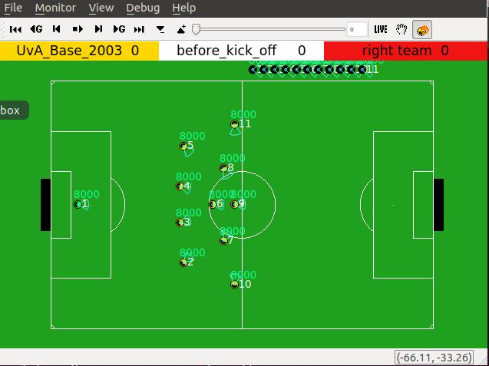

1. **实验心得**

在实验中了解Demeer5的工作原理，学会了对Demeer5进行简单的修改，在修改中对于一些常见的基本动作函数更为熟悉，例如带球、传球、射门等等，从中对于仿真球员的动作、判断机制也更为直观了解。